Nombre:Betto Estiwar Villamonte Yunga
Codigo:2020-119010

ANÁLISIS DE RESULTADOS

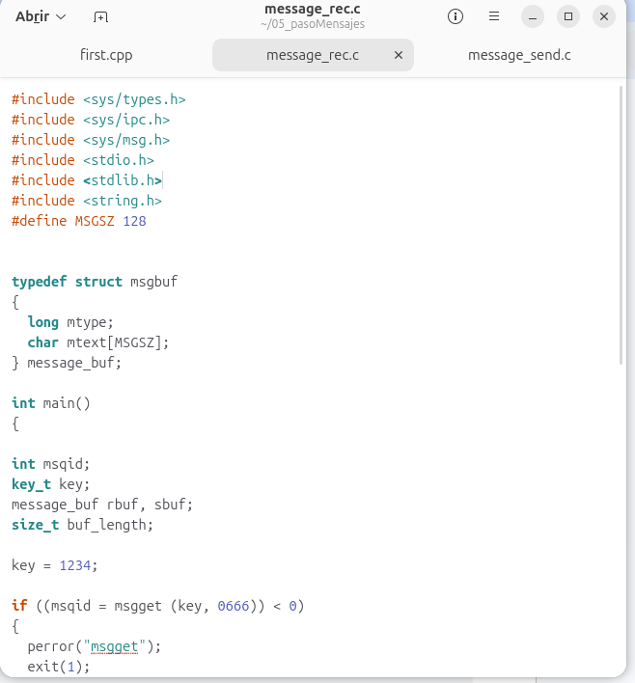
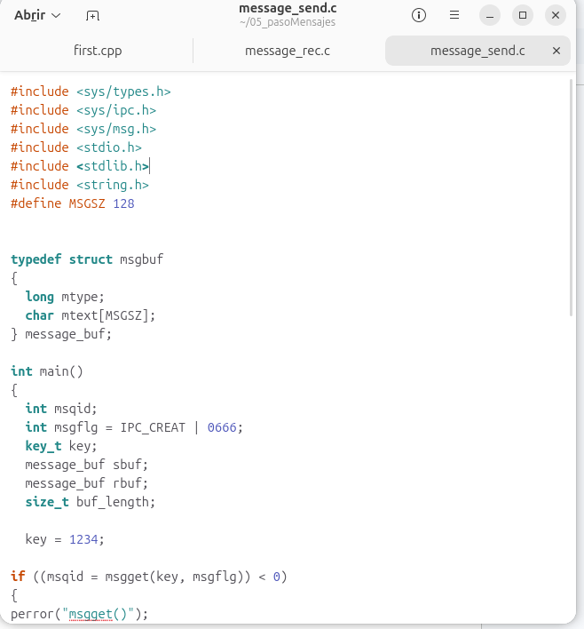

1. Interacción solicitada

Modifique el programa de ejemplo de modo que se suceda la siguiente interacción entre los procesos

(Procces 1) Envía el mensaje "Are you hearing me?"

(Procces 2) Recibe el mensaje y responde “Loud and clear"

(Procces 1) Recibe la respuesta y responde "I can hear you too"

Entrega: Evidencia de ejecución (capturas) y código fuente de ambos procesos que implementan esta secuencia.

2. Servidor y dos clientes en una sola cola (comunicación privada)

Escriba un programa servidor y dos programas clientes tal que el servidor se pueda comunicar privadamente con cada cliente de forma individual usando una sola cola de mensajes.

Entrega:

Código de server.c, client1.c, client2.c.

Capturas que muestran ipcs q (una cola) y que cada cliente recibe solo su respuesta.

Explicación breve del esquema usado (por ejemplo, tipos mtype por cliente).

